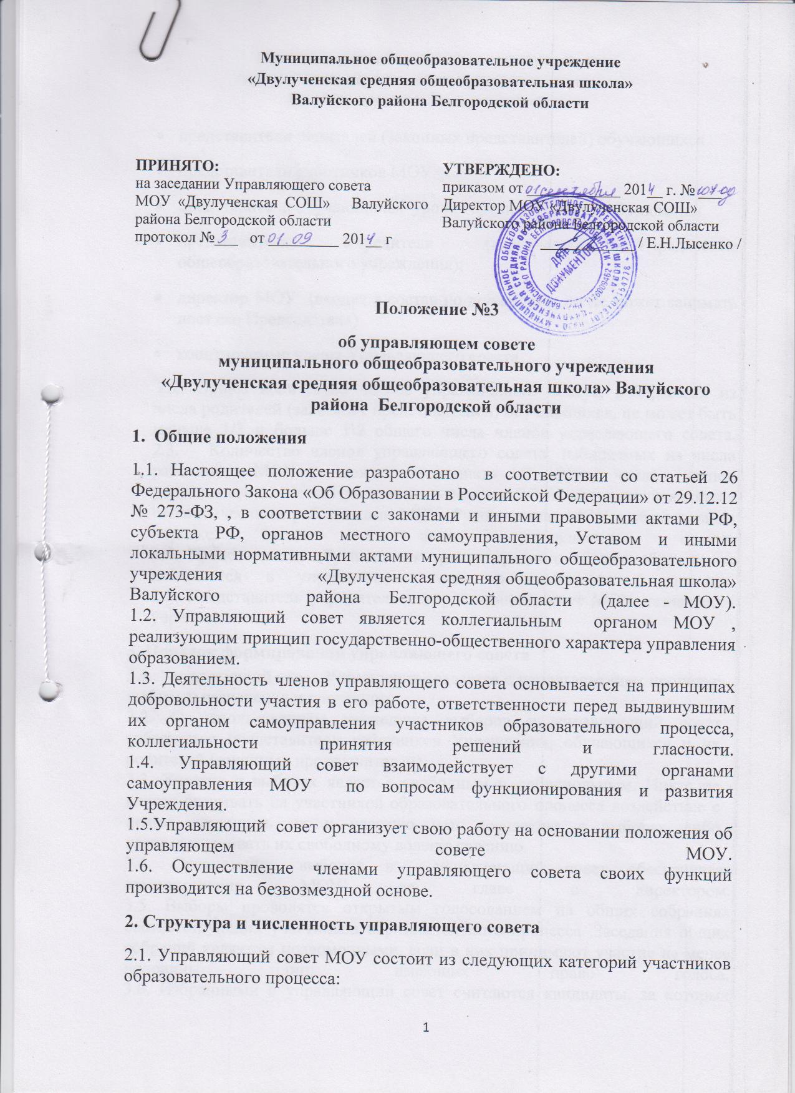

* представители родителей (законных представителей) обучающихся
* представители работников МОУ
* представители обучающихся уровня среднего общего образования
* представитель Учредителя (назначается Учредителем общеобразовательного учреждения);
* директор МОУ (входит в состав по должности, но не может занимать пост его Председателя)
* кооптируемые члены Управляющего совета

2.2. Общее количество членов управляющего совета, избираемых из числа родителей (законных представителей) обучающихся, не может быть меньше 1/3 и больше 1\2 общего числа членов управляющего совета. 2.3. Количество членов управляющего совета, избираемых из числа работников МОУ не может превышать 1/3 общего числа членов управляющего совета. При этом не менее чем 2/3 из них должны являться педагогическими работниками МОУ. Руководитель МОУ в обязательном порядке входит в состав управляющего совета. 2.4. Представители обучающихся уровня среднего общего образования избираются в управляющий совет в количестве 3 человек. 2.5. Представитель учредителя в управляющий совет МОУ назначается учредителем.

**3. Порядок формирования управляющего совета**

3.1. Управляющий совет Учреждения создается с использованием процедур выборов, назначения и кооптации.

3.2. С использованием процедуры выборов в управляющий совет избираются представители работников Учреждения, обучающихся и их родителей (законных представителей).

3.3. Участие в выборах является свободным и добровольным. Никто не вправе оказывать на участников образовательного процесса воздействие с целью принудить их к участию или неучастию в выборах либо воспрепятствовать их свободному волеизъявлению.

3.4. Организацию выборов в управляющий совет обеспечивает администрация МОУ во главе с директором. 3.5. Выборы проводятся открытым голосованием на общих собраниях соответствующих участников образовательного процесса .Заседания общих собраний являются правомочными, если в них принимают участие не менее половины лиц, имеющих право голоса. 3.6. Избранными в управляющий совет считаются кандидаты, за которых проголосовало наибольшее количество лиц, принявших участие в выборах. 3.7. В выборах членов управляющего совета имеют право участвовать родители (законные представители) обучающихся всех уровней общего образования, зачисленных на момент проведения выборов в Учреждение. 3.8. В состав управляющего совета Учреждения представители от обучающихся уровня среднего общего образования избираются на общих собраниях классов. Обучающиеся должны быть проинформированы о результатах выборов в недельный срок с момента проведения выборов. 3.9. Руководитель МОУ, получив протоколы и список избранных членов управляющего совета нового состава, в отсутствие нарушений процедур и порядка выборов назначает дату первого заседания и издает приказ:

* об утверждении нового состава управляющего совета;
* об утверждении даты истечения полномочий управляющего совета действующего состава и даты вступления в полномочия новых членов управляющего совета.

Управляющий совет считается созданным с момента издания приказа директором МОУ.

**4. Компетенция управляющего совета**

4.1. Управляющий совет в соответствии с Уставом МОУ вправе принимать решения по вопросам, отнесенным к его компетенции.

* утверждение программы развития Учреждения;
* определение режима занятий обучающихся (в том числе продолжительности учебной недели (пятидневная или шестидневная), времени начала и окончания занятий);
* содействие привлечению внебюджетных средств;
* рассмотрение и разрешение жалоб и заявлений участников образовательных отношений;
* контроль за соблюдением здоровых и безопасных условий обучения, воспитания и труда в Учреждении;
* заслушивание отчёта директора Учреждения по итогам учебного и финансового года;
* определение критериев и показателей эффективности деятельности работников, распределение стимулирующей части фонда оплаты труда работников Учреждения;
* рассмотрение вопросов об исполнении муниципального задания;
* обсуждение и принятие локальных нормативных актов, содержащих нормы, регулирующие образовательные отношения

4.2. Решения, принятые управляющим советом по вопросам, отнесенным уставом к его компетенции, обязательны для исполнения всеми участниками образовательных отношений.

4.3. Управляющий совет рассматривает иные вопросы, вносимые на его рассмотрение участниками образовательного процесса. По вопросам, не отнесенным уставом к компетенции управляющего совета, решения управляющего совета носят рекомендательный характер.

4.4. Управляющий совет не реже одного раза в год информирует участников образовательного процесса о своей деятельности и принимаемых решениях.

**5. Порядок организации деятельности управляющего совета**

5.1 Управляющий совет возглавляет председатель, избираемый из числа его членов открытым голосованием квалифицированным большинством голосов. Представитель Учредителя, обучающиеся и работники Учреждения (в том числе директор) не могут быть избраны председателем управляющего совета. Срок полномочий председателя управляющего совета - 2 года.

5.2. Для организации и координации текущей работы, ведения протоколов заседаний и иной документации управляющего совета избирается секретарь управляющего совета.

5.3. Председатель и секретарь управляющего совета избираются на первом заседании полностью сформированного состава управляющего совета, которое созывается не позднее чем через месяц после его формирования.

Управляющий совет вправе в любое время переизбрать председателя и секретаря совета.

5.4. Основные вопросы, касающиеся порядка работы управляющего совета и организации его деятельности, регулируются уставом и иными локальными актами Учреждения.

5.5. Организационной формой работы управляющего совета являются заседания, которые проводятся по мере необходимости, но не реже одного раза в квартал.

Внеочередные заседания управляющего совета проводятся:

* по инициативе председателя управляющего совета;
* по требованию руководителя Учреждения;
* по требованию представителя учредителя;
* по заявлению членов управляющего совета, подписанному 1/4 или более частями членов от списочного состава управляющего совета.

5.6. В целях подготовки заседаний управляющего совета и выработки проектов постановлений председатель вправе запрашивать у руководителя Учреждения необходимые документы, данные и иные материалы.

5.7. Заседания управляющего совета являются правомочными, если в них принимают участие не менее половины от общего числа членов совета.

5.8. Член управляющего совета может быть выведен из его состава по решению управляющего совета в случае пропуска более двух заседаний совета подряд без уважительной причины.

5.9. В случае если обучающий выбывает из Учреждения, полномочия члена управляющего совета – его родителя (законного представителя) автоматически прекращаются.

5.10. Член управляющего совета выводится из состава совета в следующих случаях:

* по собственному желанию, выраженному в письменной форме;
* при отзыве представителя учредителя;
* при увольнении руководителя Учреждения или работника Учреждения, избранного членом совета;
* в связи с окончанием Учреждения или отчислением (переводом) обучающегося, избранного членом совета;
* в случае совершения противоправных действий, аморального проступка, несовместимого с выполнением воспитательных функций, а также действий, связанных с физическим и/или психическим насилием над личностью обучающегося;
* при выявлении следующих обстоятельств, препятствующих участию в работе управляющего совета: лишение родительских прав; судебный запрет заниматься педагогической и иной деятельностью, связанной с работой с детьми; признание по решению суда недееспособным; наличие неснятой или непогашенной судимости за совершение умышленного тяжкого или особо тяжкого уголовного преступления.

После вывода из состава управляющего совета его члена управляющий совет принимает меры для замещения выведенного члена в общем порядке.

5.11. Решения управляющего совета принимаются квалифицированным большинством голосов от числа присутствующих на заседании и имеющих право голоса. При равном количестве голосов решающим является голос председателя управляющего совета.

5.12. Результаты рассмотренных на заседании вопросов оформляются в виде решений.

5.13. Заседания управляющего совета оформляются протоколом, который подписывают председатель и секретарь. Протоколы управляющего совета включаются в номенклатуру делопроизводства Учреждения в качестве локальных правовых актов.

5.14 Управляющий совет несет ответственность за своевременное принятие и выполнение решений, входящих в его компетенцию. 5.15. Учредитель МОУ вправе распустить управляющий совет, если управляющий совет не проводит свои заседания в течение шести месяцев, не выполняет свои функции или принимает решения, противоречащие действующему законодательству РФ или Уставу МОУ. Учредитель своим решением о роспуске управляющего совета одновременно назначает новое формирование управляющего совета по установленной процедуре. 5.16. Решения управляющего совета, противоречащие законодательству РФ, положениям Устава МОУ недействительны с момента их принятия и не подлежат исполнению руководителем МОУ, его работниками и иными участниками образовательного процесса. 5.17. По факту принятия противоправного решения управляющего совета учредитель вправе принять решение об отмене такого решения, либо внести через своего представителя в управляющего совета представление о пересмотре решения. 5.18. В случае возникновения конфликта между управляющим советом и руководителем МОУ (несогласия руководителя с решением управляющего совета и (или) несогласия управляющего совета с решением (приказом) руководителя, который не может быть урегулирован путем переговоров, решение по конфликтному вопросу принимает учредитель; 5.19. Управляющий совет несет ответственность за:

* выполнение плана своей работы;
* соблюдение законодательства РФ в своей деятельности;
* компетентность принимаемых решений;
* развитие принципов самоуправления в МОУ;
* упрочение общественного признания деятельности МОУ.

**6. Делопроизводство** 6.1. Управляющий совет имеет собственную документацию, обеспечивающую его работу, отражающую состояние его деятельности:

* положение об управляющем совете;
* список членов управляющего совета;
* протоколы и решения заседания управляющего совета.

6.2. На заседании управляющего совета секретарь ведет протокол. В протоколе заседания управляющего совета указываются:

* место и время его проведения:
* фамилия, имя, отчество, присутствующих на заседании;
* повестка дня заседания;
* вопросы, поставленные на голосование, и итоги голосования по ним;
* принятые решения.

6.3. За ведение документации управляющего совета и её хранение несут ответственность председатель и секретарь управляющего совета. 6.4. Протоколы заседаний управляющего совета хранятся в МОУ. Они должны быть доступны для ознакомления всем участникам образовательных отношений. 6.5. Протоколы заседаний управляющего совета вносятся в номенклатуру дел МОУ.

**7. Заключительные положения**

7.1. Совет действует на основании настоящего Положения в соответствии с Уставом МОУ и действующим законодательством в области образования. 7.2. В настоящее Положение по мере необходимости управляющим советом могут вноситься изменения и дополнения. 7.3. Срок действия настоящего Положения- до принятия нового Положения.

Первый экземпляр Положения хранится в канцелярии школы.

Сканированная копия Положения размещена на официальном сайте ОУ.

Срок действия настоящего Положения до внесения изменения.